# 项目申报操作手册

1、通过科普无锡http://kpb.wuxikx.org.cn/wxqy悬浮窗入口进入申报（建议使用谷歌浏览器）

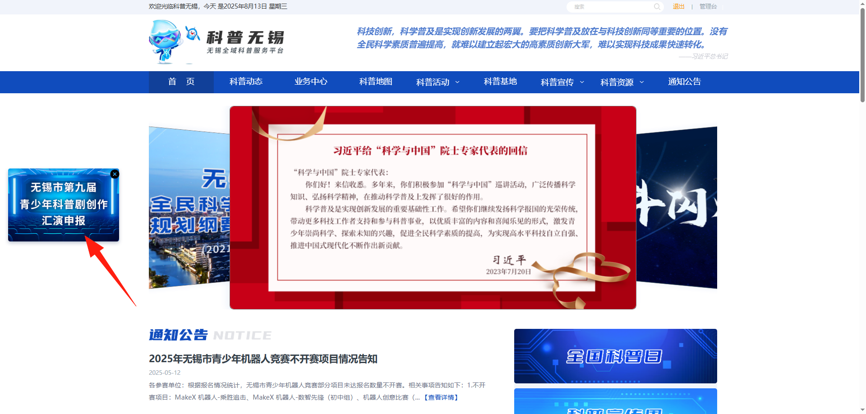

2、进入登录页面，注册账号（**已注册过账号可直接登录**）。

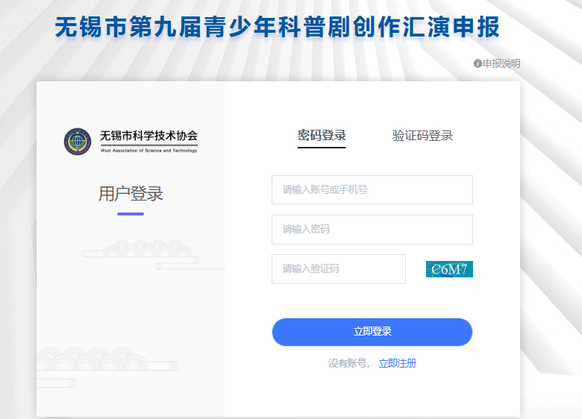

3、选择“项目申报用户注册”，并完善注册信息。

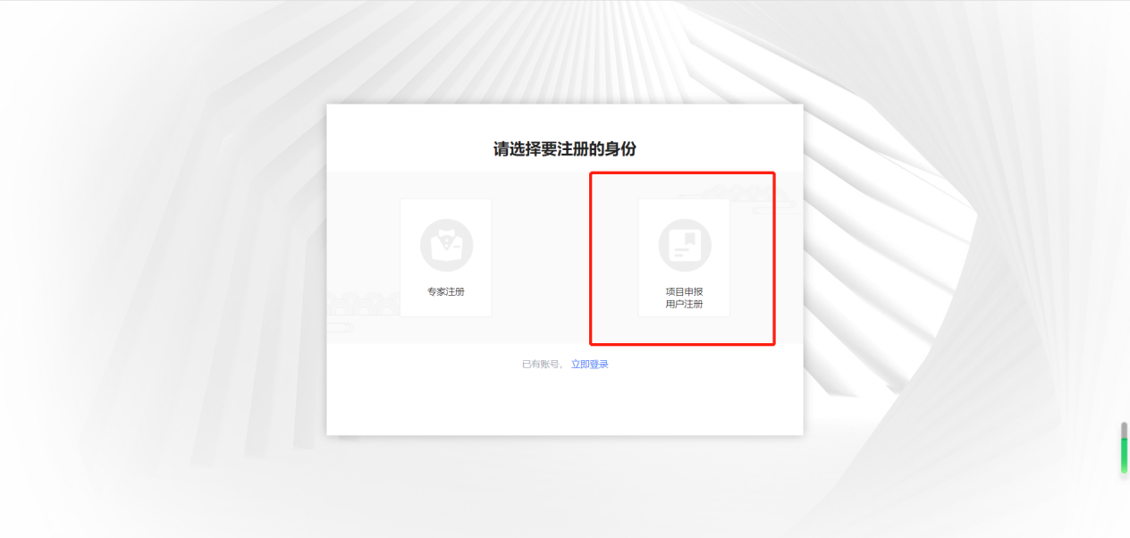 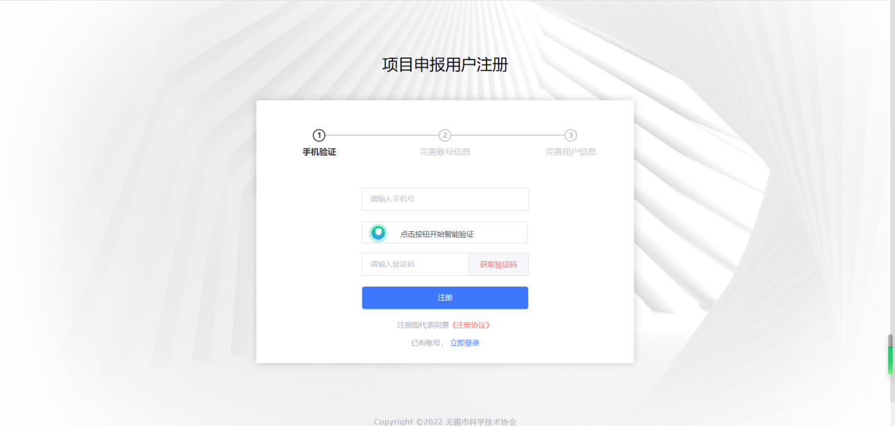

4、注册成功后，选择登录，登录可选择账号密码或者手机号验证码免密登录

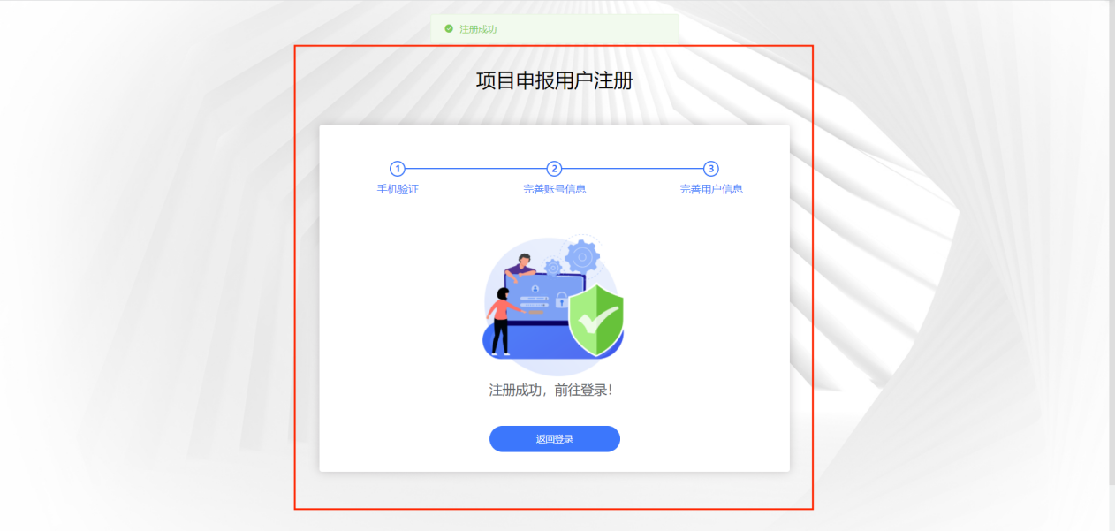

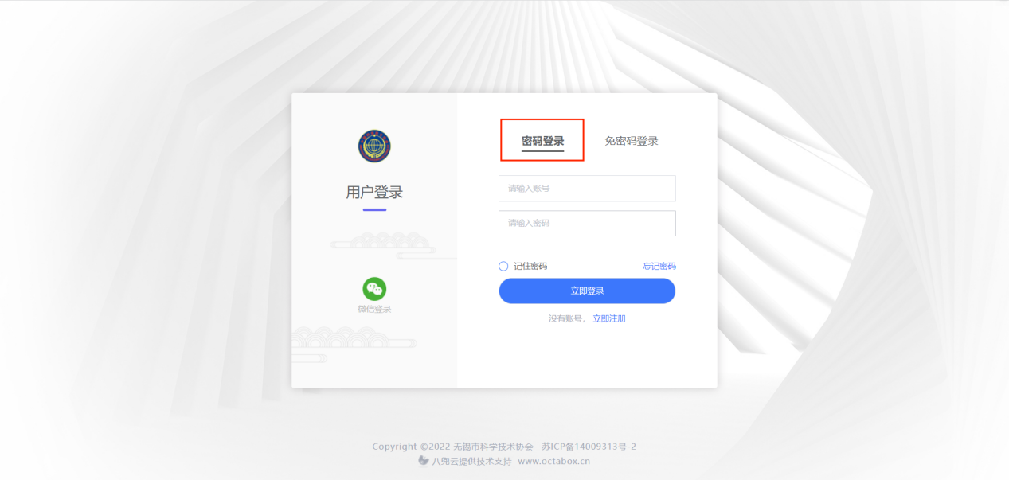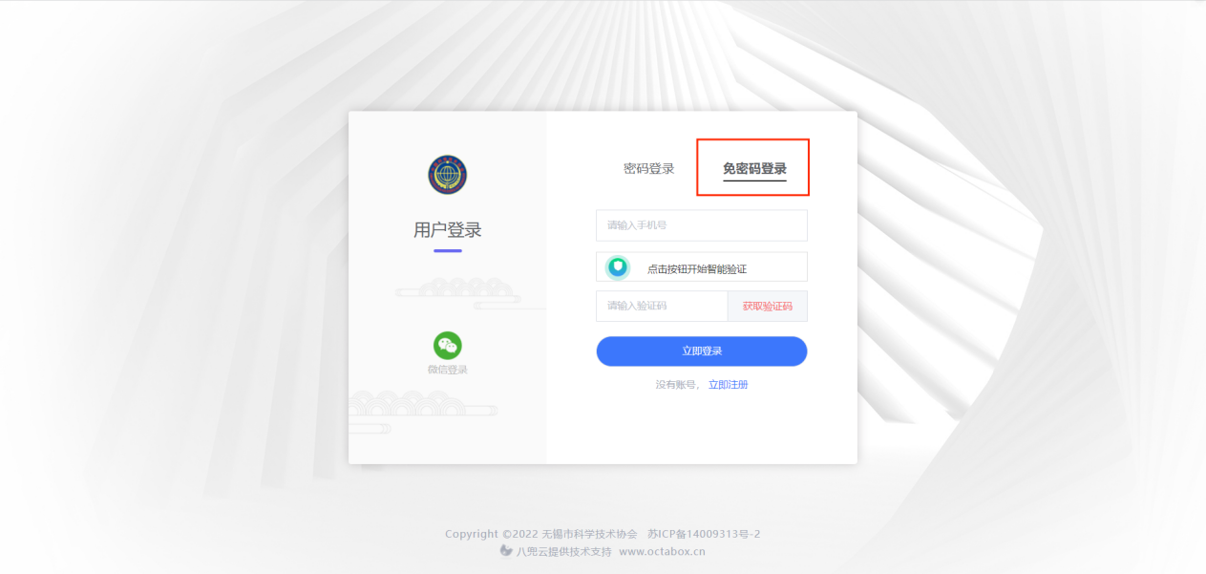

5、登录成功后，进入申报页面，按要求填写相关信息，确认无误后提交即可

**注：申报表单填写完成保存后需“导出项目”，导出表单后可自行调整表格中自己填写的文字格式等，彩排图片需自行添加至剧目内容简要介绍中后再打印盖章并上传至“报名表盖章扫描件”。**

备注：

保存或提交的申报可在已申报列表中查看，申报共分为以下四个申报状态：

1. “审核中”状态：已提交申报表，在资格审核中；
2. “审核退回”状态：申报表被驳回，可点击查看“退回理由”，进行“修改”后，再次提交；
3. “审核通过”状态：审核完成；
4. “草稿”状态：可进行“编辑”，无误后可提交申报表。